视频监控与回放系统
软件需求规格书
前 言
软件需求规格说明书主要描述、界定软件的范围，同时给出软件必须解决的问题的详细描述。每个问题可以认为是软件产品的一个“功能”，需要对每个功能提供一个处理叙述、设计约束、性能特征以及与其他元素间的相互影响的说明。
软件需求规格说明书另外一个重要的作用是提供一个软件产品的确认验收标准，进行功能实现的识别和性能、约束的条件等的设定。

目 录
第一章 概述 1
1.1 编写目的 1
1.2 参考资料 1
1.3 术语表 1
第二章 系统说明 3
2.1 产品的背景 3
2.2 产品的功能 3
2.3 用户类和特征 3
2.4 运行环境 3
2.5 其他条件与限制 4
第三章 系统用例 5
第四章 系统顺序图 6
第五章 性能描述 8
5.1 数据精确度 8
5.2 时间特性 8
5.3 适应性 8
第六章 系统事件流 9
6.1 服务器端事件流 9
6.2 客户端事件流 9
第七章 非功能性需求 9
7.1 用户界面 9
7.2 硬件接口 10
7.3 软件接口 10
7.4 通信接口 10
7.5 用户文档 10

概述

编写目的
为明确软件需求、安排项目规划与进度、组织软件开发与测试，撰写本文档。本文档是视频回放与监控系统需求分析说明书供设计人员使用，作为系统设计的依据。

参考资料
1. 《软件需求》 劳森 (作者), 刘晓晖 (译者) 电子工业出版社
2. 《软件需求工程：原理和方法》 金芝，刘璘，金英 科学出版社

术语表
视频监控系统 | 由两块搭载Linux操作系统的Tiny6410开发板分别作为服务器端和客户端构成的一个通过网络视频传输实现视频监控的系统。
视频监控系统服务器端 | 一块Tiny6410开发板，负责视频采集和编码。可以本地录制回放，也可以通过网络传输到客户端进行显示。
视频监控系统客户端 | 一块Tiny6410开发板，负责从服务器端接受视频数据，解码并显示。
S3C6410芯片 | S3C6410X是由三星公司开发的基于ARM1176JZF-S核的用于手持、移动等终端设备的通用处理器。
Qt Creator | 一个主要由C++语言编写的跨平台的集成开发环境
YUV420格式 | YUV是被欧洲电视系统所采用的一种颜色编码方法（属于PAL），是PAL和SECAM模拟彩色电视制式采用的颜色空间。 在YUV420中，一个像素点对应一个Y，一个2X2的小方块对应一个U和V。
RGB565格式 | RGB565使用16位表示一个像素，这16位中的5位用于R，6位用于G，5位用于B。程序中通常使用一个字（WORD，一个字等于两个字节）来操作一个像素。
CMOS ov9650摄像头 | 是一款支持YUV420格式图像输出的摄像头。
LCD屏幕 | Liquid Crystal Display 的简称，这里指Tiny6410开发板的4.3寸液晶显示器。
RTP协议 | 实时传输协议RTP（Real-time Transport Protocol）是一个网络传输协议，它是由IETF的多媒体传输工作小组1996年在RFC 1889中公布的，后在RFC3550中进行更新。
JRTPlib | JRTPLIB 是一个用C++语言实现的RTP库，包括UDP通讯。
MFC硬编码API | 三星提供的用于视频硬件编码的一系列接口函数，可以支持MPEG-4 ,H.264,H.263三种格式。
MFC硬解码API | 三星提供的用于视频硬件解码的一系列接口函数，可以支持MPEG-4 ,H.264,H.263三种格式。
H.264 | 一种视频编码格式，是由ITU-T视频编码专家组（VCEG）和ISO/IEC动态图像专家组（MPEG）联合组成的联合视频组（JVT，Joint Video Team）提出的高度压缩数字视频编解码器标准。
SPS | 序列参数集（Sequence parameter set）包括一个图像序列的所有信息，即两个关键帧图像间的所有图像信息
PPS | 图像参数集（Picture parameter set）包括一个图像的所有分片的所有相关信息，包括图像类型、序列号等，解码时某些序列号的丢失可用来检验信息包的丢失与否。
关键帧 | 又称IDR图像，I帧。 在H264协议里定义了三种帧，完整编码的帧叫关键帧。H.264 引入关键帧是为了解码的重同步，当解码器解码到关键帧时，立即将参考帧队列清空，将已解码的数据全部输出或抛弃，重新查找参数集，开始一个新的序列。

系统说明

产品的背景
随着网络通信技术的迅猛发展，视频监控得到了广泛的应用，在这样的技术背景下，我们小组决定利用自身所学知识设计并实现一套完整的视频监控与回放系统，用于监控校园，保障学生的安全。

产品的功能
在系统的服务器端，我们设置了一个简易的用户界面。用户可以选择录制一定时长的视频，回放查看最近一次录制的视频。用户也可以选择将采集的视频发送到系统的客户端，从而在客户端的LCD显示屏上同步显示。
在系统的客户端，在与服务器端创建会话后，负责接收来自服务器端的视频数据，并且解码显示在LCD屏幕上。客户端没有用户界面，通过串口直接连接到PC端，直接输入相关参数。

用户类和特征
本产品适用的用户类主要为校园行政以及安保人员。

运行环境
在本系统中，我们开发了一套嵌入式Linux的视频监控系统，采用c/s（client/server）模型。 Linux服务器端和客户端都为搭载Linux操作系统的Tiny6410开发板。Tiny6410开发板主要由S3C6410芯片，CMOS摄像头，以太网接口，LCD显示屏构成。

其他条件与限制
- 服务器端的所有事件流均要在摄像头能正常工作的前提下进行，网络状态要良好。
- 服务器端使用的摄像头需要支持YUV420的采集格式。
- 服务器端和客户端需要有JRTPlib的动态链接库。
- )服务器端要同时支持MFC硬解码和硬编码。

系统用例
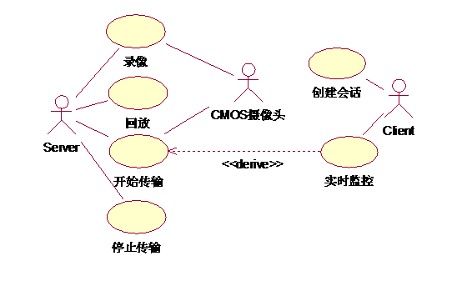
3.1 系统用例图

系统顺序图
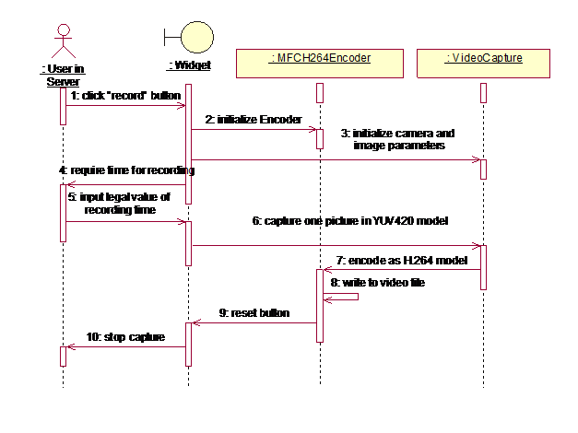
图4.1 服务器端录像时序图
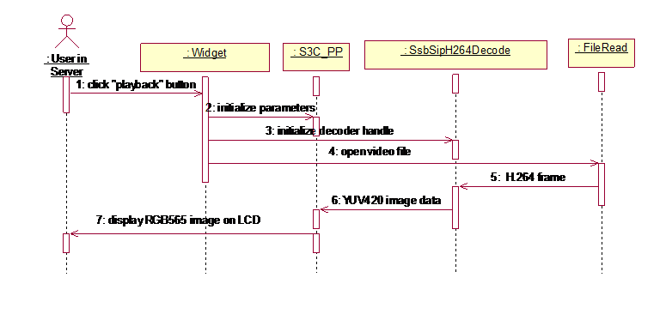
图4.2 服务器端回放时序图
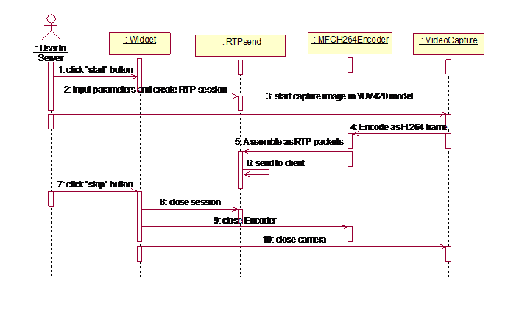
图4.3 服务器端视频传输时序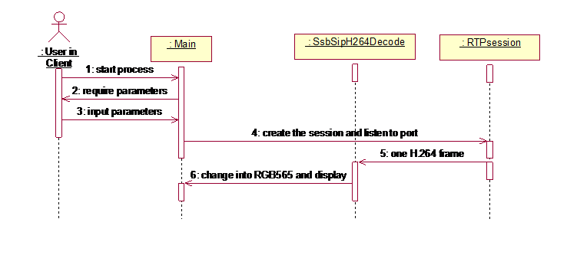
图4.4 客户端实时监控时序图

性能描述

数据精确度
由于网络环境的不稳定性，视频监控过程中偶尔出现掉帧以及网络传输中断的情况。

时间特性
系统响应时间在0.5秒以内，即视频监控延迟在0.5秒以内。

适应性
由于不同硬件对交叉编译环境的要求不同，所以本系统暂时只能在Tiny6410开发板上运行。

系统事件流

服务器端事件流
用户打开服务器端应用后，用户界面中除了“stop”按钮不可点击外，其他3个按钮都可点击。点击按钮进入对应事件流：
1）点击“record”按钮，进入录像子事件流。
2）点击“playback”按钮，进入回放子事件流。
3）点击“start”按钮，进入开始传输子事件流。
4）点击“stop”按钮，进入停止传输子事件流。

(1) 录像
用户界面的4个按钮都被置为不可点击。用户在终端输入希望录制的时长（小于60秒）后，摄像头会开始录制视频。到了设定时间后会自动停止录制，用户界面的4个按钮被置为可点击。视频录制主要分为视频采集，视频编码，写入文件3个流程。

(2) 回放

用户界面的4个按钮都被置为不可点击，LCD屏幕将全屏显示最近录制的一段录像，回放结束后自动返回用户界面，用户界面的4个按钮被置为可点击。

(3) 开始传输

用户界面中“start”按钮置为可点击，其他3个按钮均被置为不可点击。用户在终端输入客户端的IP地址，端口号，本地端口号之后即可开始传输视频至客户端。视频传输主要分为视频采集，视频编码，分包发送3个流程。
(4) 停止传输
用户点击“stop”按钮后，停止视频传输。此时界面中“stop”按钮再次被置为不可点击，其他3个按钮可点击。

客户端事件流

用户在终端执行客户端程序后进入实时监控事件流。

（1）用户输入服务器端IP地址和端口号以及本机端口号，然后创建RTP会话，等待从服务器端传来的H.264的视频数据。

（2）一旦接受到了H.264的视频数据，客户端开始解码并把视频图像全屏显示在LCD屏幕上。

非功能性需求

用户界面
界面细节在SDS文档中说明。

硬件接口
Tiny6410开发板主要由S3C6410芯片、CMOS摄像头、以太网接口、UART串口、LCD显示屏构成。

软件接口
本产品使用QT Creator进行服务器端软件的开发，并在Linux系统上运行。

通信接口
本产品需要使用RTP协议进行客户端以及服务端的数据传输。

用户文档
- 《安装部署说明》
- 《用户手册》

